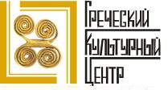

Москва, 3 апреля2015г.

Дорогие друзья,

Постоянная, последовательная работа Греческого Культурного Центра, его непрерывная деятельность, посвященная распространению греческой культуры в России, дальнейшему сближению двух близких пол духу, по ментальности единоверных народов, россиян и греков, связанных многовековыми историко-культурными, духовными узами, общими страницами истории, все чаще привлекает внимание российских СМИ.

1/Прилагается ссылка на передачу телеканала «Москва 24», вышедшую в эфир 23 марта 2015г. http://www.m24.ru/videos/77906 , в которой детально освящается работа ГКЦ, наряду с работой других иностранных центров, активизирующих свою деятельность в российской столице.

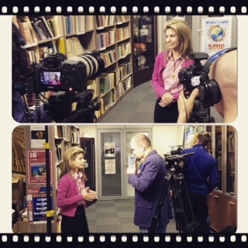

2/Прилагается статья под названием «С Элладой в сердце», вышедшая в номере от 21 марта 2015г. «Московской правды», посвященная Неделе Греческой Культуре, которую недавно (19-25 марта 2015г.) с большим успехом провел Греческий Культурный Центр. Данная публикация привлекла и внимание Отдела печати Посольства Греции в Москве, который включил ее в свои ежедневные обзоры российской прессы, регулярно направляющиеся в Грецию (статься и обзор прилагаются).

С уважением

Теодора Янници,
Директор Греческого культурного центра

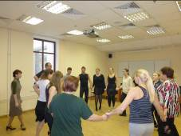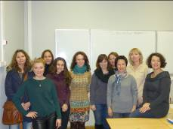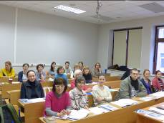

Μόσχα, 3 Απριλίου 2015

Αγαπητοί φίλοι,

Η άοκνη και συνεπής δράση του Κέντρου Ελληνικού Πολιτισμού, οι τακτικές εκδηλώσεις του, που ως στόχο έχουν τη διάδοση του ελληνικού πολιτισμού στη Ρωσία, την περαιτέρω σύσφιξη των σχέσεων των δύο λαών, τη σφαιρική ανάδειξη των κοινών σελίδων στην ιστορική πορεία Ελλήνων και Ρώσων, τους οποίους συνδέουν στενοί ιστορικοί, πνευματικοί, πολιτιστικοί δεσμοί., όλο και συχνότερα προσελκύει την προσοχή των Μ.Μ.Ε.
1/ Παρατίθεται παραπομπή στο Διαδίκτυο http://www.m24.ru/videos/77906, όπου δύνασθε να παρακολουθήσετε εκπομπή του τηλεοπτικού καναλιού «Μοscow 24» («Москва 24»), που πρωτοπαρουσιάσθηκε στις 23 Μαρτίου τ.ε. και στην οποία περιέχεται αφιέρωμα για τις δράσεις και τα προγράμματα του Κέντρου Ελληνικού Πολιτισμού, μαζί με ενημέρωση και για άλλα Πολιτιστικά Κέντρα, που λειτουργούν στη ρωσική πρωτεύουσα.

2/ Επισυνάπτεται άρθρο με τίτλο «Με την Ελλάδα στην καρδιά», που δημοσιεύθηκε στο από 21 Μαρτίου 2015 άρθρο της εφημερίδας «ΜΟΣΚΟΦΣΚΑΓΙΑ ΠΡΑΒΝΤΑ» («Московская правда» = «Η αλήθεια της Μόσχας»), που δημοσιεύθηκε ε την ευκαιρία της Πρώτης Εβδομάδας Ελληνικού Πολιτισμού, που πρόσφατα (19-25 Μαρτίου 2015) πραγματοποίησε το Κέντρο Ελληνικού Πολιτισμύ με την ευκαιρία συμπλήρωσης, εφέτος, 10ετούς λειτουργίας και δράσης. Επίσης επισυνάπτεται και σχετική αναφορά στο από 26/03/2015 Δελτίο Τύπου του Γραφείου Τύπου της Πρεσβείας της Ελλάδας στη Μόσχα.

Με εκτίμηση

Δώρα Γιαννίτση,

δ/ντρια Κέντρου Ελληνικού Πολιτισμού

